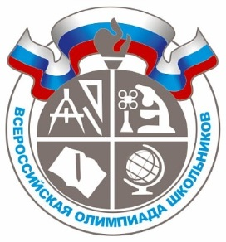

Сроки
проведения школьного этапа всероссийской олимпиады школьников
в 2020-2021 учебном году

№ | Предмет | Класс | Дата проведения
1 | Математика | 4  5-6 | 5 октября
2 | Литература | 5-11 | 7 октября
3 | География | 5-11 | 8 октября
4 | Русский язык | 4  5-6 | 9 октября
5 | Физика | 7-11 | 12 октября
6 | История | 5-11 | 13 октября
7 | Немецкий язык | 5-11 | 14 октября
8 | Английский язык | 5-11 | 14 октября
9 | Химия | 5-11 | 15 октября
10 | Право | 9-11 | 15 октября
11 | Математика | 7-11 | 16 октября
12 | Технология | 5-11 | 19 октября
13 | Экономика | 5-11 | 19 октября
14 | Информатика | 5-11 | 20 октября
15 | Астрономия | 5-11 | 20 октября
16 | Биология | 5-11 | 21 октября
17 | Русский язык | 7-11 | 22 октября
18 | Обществознание | 6-11 | 23 октября
19 | Основы безопасности жизнедеятельности | 5-11 | 24 октября
20 | Экология | 5-11 | 26 октября
21 | Искусство (МХК) | 5-11 | 26 октября
22 | Физическая культура | 5-11 | 31 октября

